食事チェックシート
様式４
年 月 日
氏名（イニシャル） |  | 性 別 | 男 ・ 女
疾 病 |  | 年 齢 | 歳

- 次の疾病や状態がある場合は、検査値等をご記入ください
糖尿病 | HbA1C （ ） 低血糖発作（ 有 無 ）
脂質異常症 | ＨＤＬ（ ）ＬＤＬ（ ）中性脂肪（ ）
貧血 | ヘモグロビン（ ）
体重減少 | ※6か月で2～3kg以上（ 有 無 ） アルブミン（ ）

- 食に関し、医師から注意するように言われている事はありますか

①ある（ ） ②ない

- 何時頃、食事をしますか？
朝食 | 時頃 | 昼食 | 時頃 | 夕食 | 時頃

- ご本人がよく食べる料理は何ですか（１つに〇）
１ | 魚料理 | 例：煮魚
２ | 肉料理
３ | 野菜料理
４ | ごはん・麺類

- 毎日、飲んでいるものに〇をつけてください（いくつでも可）
①水・お湯（ 杯） |  | ②お茶（ 杯） |  |  | ③コーヒー（ |  | 杯）
④牛乳（ 杯） |  | ⑤ジュース類（ 杯） |  |  | ⑥酒（ 合 |  | ｍｌ）
６ どのようなおやつを食べることが多いですか（いくつでも可）
①菓子パン | ②せんべい |  | ③和菓子 | ④洋菓子 |  | ⑤飴
⑥果物 | ⑦ナッツ類 |  | ⑧その他（ ） |  |  | ⑨間食しない
R６年度使用版

７ 1 日の食事の目安 ※□に数字を入れてください
様式４
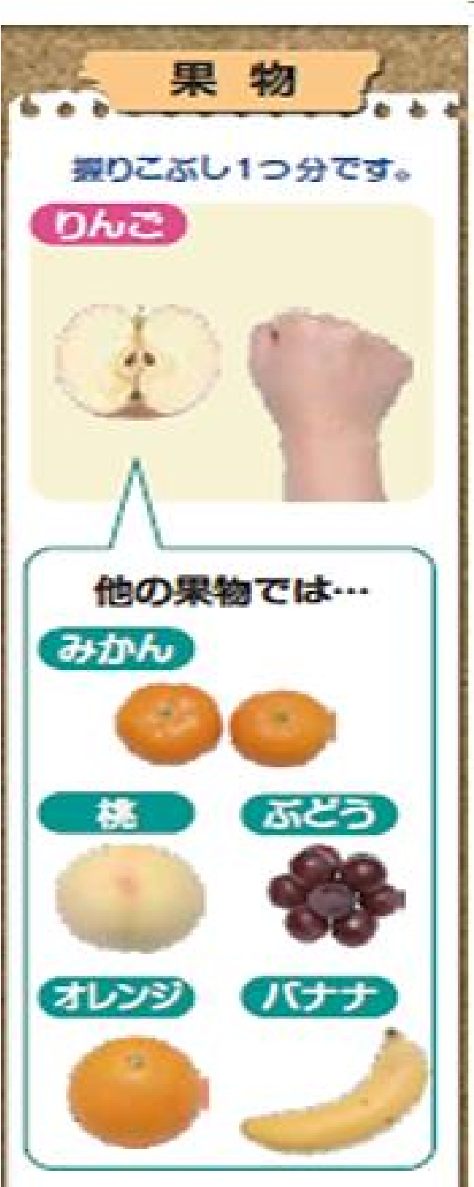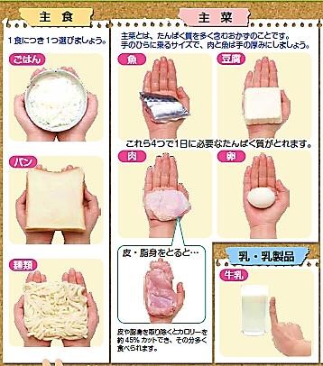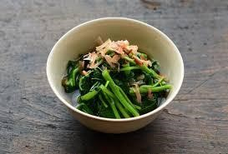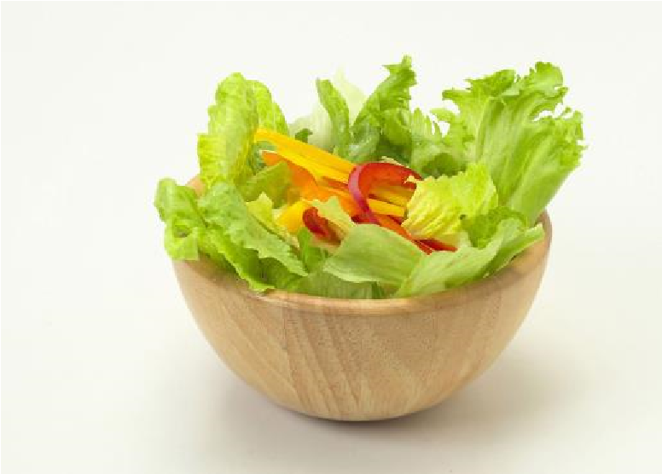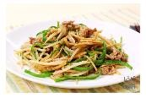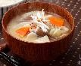

副

菜
（
野菜
料理
）

小鉢（
おひたし・煮物
等
）

お椀（
具た
くさん
味噌汁
等
）

お皿
（
炒め物等
）

ボウル
（
サラダ等
）

